République Islamique de Mauritanie
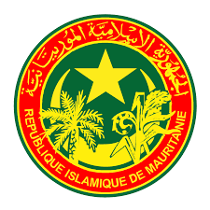
Honneur – Fraternité – Justice
Ministère de l’Agriculture
Projet de Développement des Filières Inclusives (PRODEFI)
ZRB N° 223, Tevragh Zeina – Nouakchott – Mauritanie, Tél : 25 90 07 60

AVIS D’ATTRIBUTION PROVISOIRE DE MARCHE
Numéro de la DP : N° 03/CIM/PRODEFI/2022
Date de publication de la MI : 18/02/2022
Dénomination du marché : Recrutement d’une ONG nationale pour la mise en œuvre du volet « Education nutritionnelle et diversification de la consommation alimentaire dans la zone SUD du Projet »
Nombre d’offres reçues : 03
Date d’ouverture des offres financières : 20/06/2022
Nom et adresse de l’attributaire provisoire : Groupement ADIG/ACTION DEV
Adresse : BP : 69 –Selibaby Mauritanie
Tél : +222 45 34 48 11
Email : adigmauritanie@gmail.com

Montant de l’offre retenue provisoirement : 548 700 MRU HT

Délai d’exécution : 12 mois

Le Président
Mohamed Yehdhih Taher

